DOKUMENTASI APLIKASI
Hadir
Aplikasi Absensi Peserta Magang
Tugas seleksi magang Fullstack Developer
detikcom × MagangHub Kemnaker Batch 3 2026
Keterangan | Isi
Disusun oleh | Pasya Shafaa Aaqila
Link aplikasi | https://absensimagang-detik.vercel.app
Repository | https://github.com/Acask8rawK/absensi-detikcom
Akun demo admin | admin@hadir.id · kata sandi demo12345
Akun demo peserta | rina@peserta.hadir.id · kata sandi demo12345
Tanggal | 5 November 2026

1. Deskripsi Aplikasi
Hadir adalah aplikasi web untuk mencatat kehadiran peserta magang. Peserta melakukan check-in saat datang dan check-out saat pulang, sedangkan admin melihat daftar peserta beserta rekap absensinya. Selain dua kebutuhan utama dari soal, aplikasi ini juga menangani kejadian yang biasa muncul sehari-hari: peserta lupa check-out, berhalangan karena izin atau sakit, dan admin yang butuh laporan rapi untuk diteruskan ke tim lain.
Aplikasi dibuka lewat browser, baik di HP maupun di laptop, tanpa perlu instalasi. Di HP, aplikasi juga bisa dipasang ke layar utama sehingga terasa seperti aplikasi biasa. Seluruh tampilan memakai bahasa Indonesia.
Aplikasi ini dipakai oleh dua peran, ditambah satu kelompok pengguna yang perlu diperhatikan sejak awal, yaitu penguji:
Pengguna | Kebutuhan utama | Perangkat
Peserta magang | Check-in dan check-out setiap hari, melihat riwayat kehadiran, mengajukan izin, sakit, atau koreksi absensi | HP
Admin (HR atau mentor) | Memantau kehadiran harian, mengelola akun peserta, memutuskan pengajuan, mengunduh laporan | Laptop
Penguji | Mencoba semua fitur dalam beberapa menit tanpa mendaftar | Keduanya

Untuk penguji, halaman login menyediakan dua tombol Masuk sebagai Peserta demo dan Masuk sebagai Admin demo, dan database sudah berisi data contoh enam peserta dengan riwayat dua minggu kerja. Dengan begitu dashboard, laporan, dan antrean persetujuan langsung terisi saat pertama kali dibuka.

2. Tahapan Pembuatan (SDLC Waterfall)
Aplikasi ini saya kerjakan dengan model waterfall. Setiap tahap diselesaikan dan dicatat dulu sebelum masuk ke tahap berikutnya, sehingga keputusan di tahap desain bisa ditelusuri kembali ke kebutuhannya. Dokumen lengkap setiap tahap ada di folder docs pada repository.
Tahap | Hasil | Dokumen
1. Analisis kebutuhan | 19 kebutuhan fungsional (FR-01 sampai FR-19) dengan prioritas, aturan bisnis, kebutuhan non-fungsional, pilihan teknologi | docs/01-analisis-kebutuhan.md
2. Desain | Arsitektur, 7 flowchart, ERD, hak akses per peran, desain tampilan | docs/02-desain.md, docs/flowchart/
3. Implementasi | Kode aplikasi, migrasi database, data contoh, deploy | src/, prisma/
4. Integrasi dan pengujian | 28 unit test, 34 kasus uji fungsional, 11 temuan yang diperbaiki | docs/04-pengujian.md

2.1 Analisis Kebutuhan
Soal meminta dua hal: peserta bisa check-in dan check-out setiap hari, dan admin bisa melihat daftar peserta beserta laporan absensinya. Dari dua kalimat itu saya turunkan pertanyaan yang harus terjawab sebelum menulis kode. Jam berapa seseorang dianggap terlambat? Apa yang terjadi kalau peserta lupa check-out? Bagaimana hari tanpa absensi dicatat? Siapa yang boleh membuat akun?
Jawaban atas pertanyaan tersebut saya tulis sebagai aturan bisnis yang eksplisit (lihat bagian 4.4), lalu kebutuhan dibagi menjadi dua prioritas: Must, yaitu yang diminta langsung oleh soal, dan Should, yaitu fitur tambahan yang membuat aplikasi benar-benar bisa dipakai sehari-hari. Daftar fiturnya ada di bagian 3.
Kebutuhan non-fungsional yang saya tetapkan sejak awal: jam absensi selalu diambil dari server dalam zona WIB, setiap aksi dicek hak aksesnya di server, kata sandi disimpan dalam bentuk hash, tampilan nyaman di layar 375 piksel, dan penguji bisa memahami aplikasi dalam sekitar lima menit tanpa membaca panduan.

2.2 Desain
Arsitektur. Aplikasi dibangun sebagai satu proyek Next.js yang di-deploy ke Vercel. Halaman membaca data langsung lewat Prisma ke database PostgreSQL di Supabase, semua perubahan data lewat Server Actions, dan unduhan CSV lewat Route Handler. Setiap permintaan melewati proxy.ts yang memeriksa token sesi dan peran sebelum halaman dibuka.
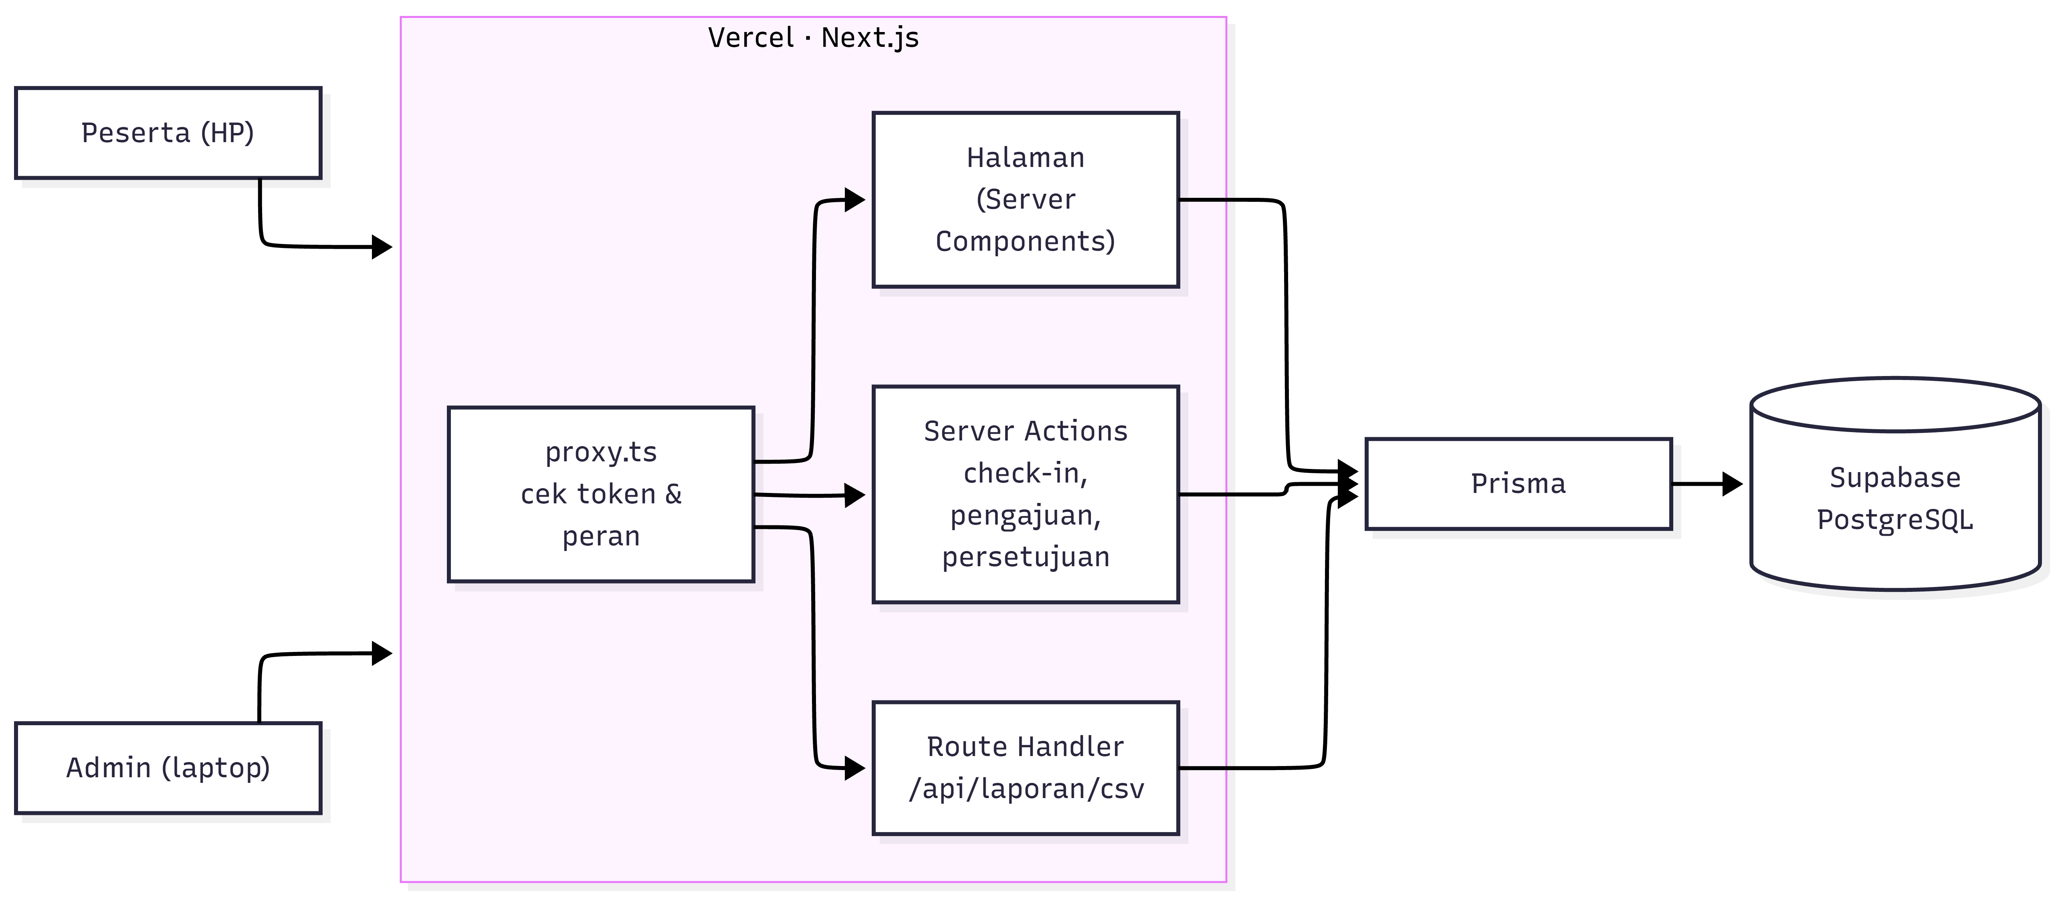
Gambar 1. Arsitektur aplikasi
Flowchart. Tujuh proses utama digambar sebagai flowchart sebelum ditulis menjadi kode. Dua proses yang melibatkan peserta dan admin sekaligus (izin dan koreksi) digambar dengan lajur terpisah untuk Peserta, Sistem, Database, dan Admin. Gambar lengkapnya ada di Lampiran A.
Kode | Proses | Inti alurnya
FC-1 | Login dan pengarahan peran | Validasi, cek akun aktif, bandingkan hash kata sandi, wajib ganti sandi, arahkan ke halaman sesuai peran
FC-2 | Check-in | Jam dari server, tentukan hari libur, tepat waktu, atau terlambat, simpan satu absensi per hari
FC-3 | Check-out dan logbook | Logbook minimal 10 karakter, jam pulang hanya bisa diisi sekali
FC-4 | Pengajuan izin / sakit | Validasi rentang tanggal dan bentrok, status Menunggu, admin menyetujui atau menolak dengan alasan
FC-5 | Pengajuan koreksi absensi | Maksimal 7 hari ke belakang, persetujuan mengubah absensi dalam satu transaksi
FC-6 | Penentuan status harian | Urutan pengecekan yang menghasilkan status setiap tanggal: hadir, terlambat, libur, izin, sakit, alpa
FC-7 | Laporan dan unduh CSV | Rekap per peserta untuk periode tertentu, file CSV yang langsung rapi di Excel

ERD. Database terdiri dari empat tabel: pengguna, absensi, pengajuan_izin, dan pengajuan_koreksi. Satu pengguna bisa memiliki banyak absensi dan pengajuan, dan setiap pengajuan mencatat admin yang meninjaunya.
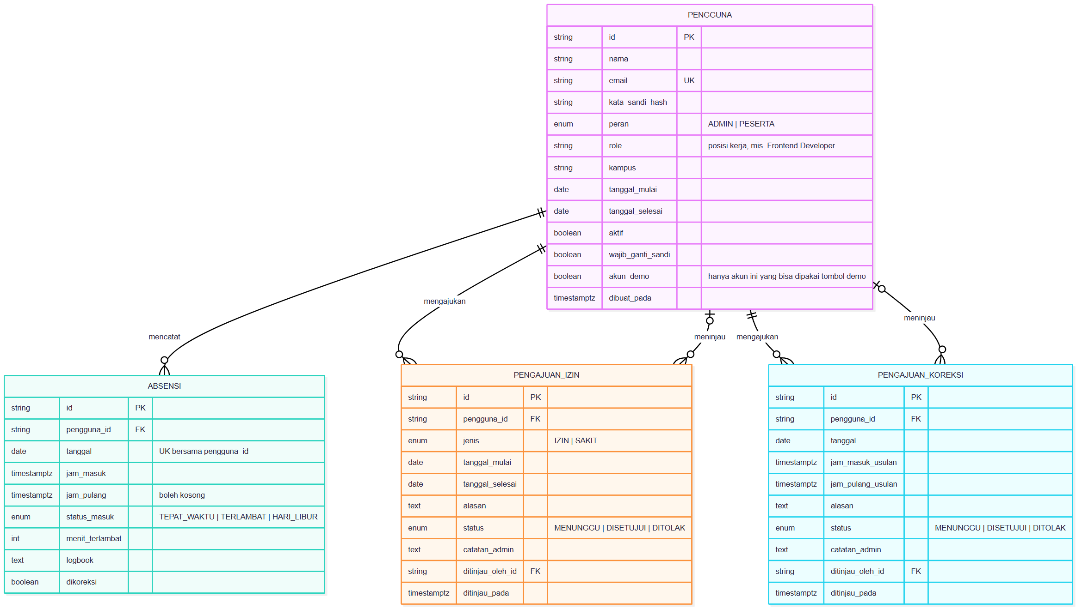
Gambar 2. Entity Relationship Diagram (versi besar ada di Lampiran B)
Beberapa aturan sengaja dijaga langsung oleh database, bukan hanya oleh kode aplikasi:
Aturan | Cara menjaganya di database
Satu absensi per peserta per hari | Constraint unik pada pasangan (pengguna_id, tanggal). Dua klik yang hampir bersamaan tetap hanya menghasilkan satu baris.
Satu koreksi yang menunggu per tanggal | Partial unique index yang hanya berlaku untuk pengajuan berstatus Menunggu.
Persetujuan koreksi tidak setengah jadi | Perubahan absensi dan status pengajuan dijalankan dalam satu transaksi.
Tabel tidak bisa dibaca dari luar aplikasi | Row Level Security aktif tanpa policy, sehingga hanya server aplikasi yang bisa mengakses data.

Desain tampilan. Arah visualnya saya sebut Buku Rapor: hijau tua seperti sampul rapor, tabel bergaris, tulisan yang diisi peserta (logbook dan alasan) tampil dengan warna tinta biru, dan setiap keputusan admin diberi cap bertanggal beserta inisial admin. Halaman peserta dirancang untuk HP dengan menu di bagian bawah layar, sedangkan halaman admin dirancang untuk laptop dengan menu di sisi kiri. Mode gelap tersedia di kedua peran.

2.3 Implementasi
Teknologi yang dipakai:
Bagian | Teknologi
Framework | Next.js 16 (App Router, Server Components, Server Actions), React 19, TypeScript
Database | PostgreSQL di Supabase, diakses dengan Prisma 7
Tampilan | Tailwind CSS 4, komponen shadcn/ui, grafik Recharts, ikon Lucide
Autentikasi | Sesi JWT (jose) di cookie HttpOnly, kata sandi di-hash dengan bcrypt
Validasi | Zod, dijalankan di server untuk setiap input
Pengujian | Vitest
Deploy | Vercel (region Tokyo, sama dengan database) dan Vercel Cron

Urutan pengerjaan mengikuti modul: fondasi proyek dan database, autentikasi dan hak akses, logika tanggal dan status, fitur peserta, fitur admin, lalu PWA dan mode gelap. Beberapa keputusan teknis yang paling berpengaruh:
- Jam absensi selalu dari server. Server Vercel berjalan dalam UTC, jadi semua perhitungan tanggal dan jam dilakukan dalam zona Asia/Jakarta. Jam di HP peserta tidak pernah dipakai, sehingga tidak bisa diakali dengan mengubah jam HP.
- Check-out memakai UPDATE bersyarat. Syarat "sudah check-in dan belum check-out" ditulis di dalam perintah UPDATE itu sendiri, jadi tidak ada celah di antara pengecekan dan perubahan.
- Hak akses dicek dua lapis. proxy.ts mengarahkan URL sesuai peran, lalu setiap halaman dan aksi membaca ulang data pengguna dari database. Akun yang dinonaktifkan langsung keluar pada permintaan berikutnya, walaupun tokennya masih berlaku.
- Alpa dihitung, bukan disimpan. Status setiap tanggal dihitung oleh satu fungsi (FC-6) yang dipakai bersama oleh kalender, riwayat, dashboard, dan laporan, sehingga angkanya selalu konsisten di semua halaman.
- Data demo disegarkan setiap pagi. Vercel Cron memanggil endpoint khusus yang mengisi ulang data contoh dua minggu terakhir. Tanpa ini, beberapa hari setelah dikumpulkan semua peserta akan terlihat alpa.
Komentar di dalam kode ditulis dalam bahasa Indonesia dan menjelaskan alasan di balik setiap bagian, bukan hanya apa yang dilakukan baris tersebut.

2.4 Integrasi dan Pengujian
Setelah semua modul tersambung, pengujian dilakukan dalam dua lapis. Lapis pertama adalah 28 unit test otomatis untuk logika yang paling menentukan angka di laporan: perhitungan tanggal WIB, batas terlambat 09.15, urutan penentuan status harian, rekap kehadiran, dan pilihan periode laporan. Semuanya lulus, begitu juga pemeriksaan TypeScript, lint, dan build produksi.
Lapis kedua adalah 34 kasus uji fungsional yang dijalankan langsung di browser terhadap database sungguhan, di layar laptop dan HP, dalam mode terang dan gelap. Setiap kasus terhubung ke satu kebutuhan fungsional. Selama pengujian ditemukan 11 masalah, semuanya diperbaiki lalu diuji ulang. Beberapa di antaranya:
Temuan | Perbaikan
Isian form hilang ketika server menolak data, misalnya izin lebih dari 14 hari | Isian yang dikirim dikembalikan ke form saat gagal, jadi pengguna tidak perlu mengetik ulang
Peserta yang datang terlambat tetapi belum pulang tampil hijau "Sedang bekerja" | Status ditampilkan sebagai terlambat beserta lama keterlambatannya
Dialog Tambah peserta menampilkan lagi kata sandi sementara yang lama saat dibuka ulang | Isi dialog dibuat ulang setiap kali dibuka
Izin Jumat sampai Senin tertulis "4 hari" | Yang ditampilkan jumlah hari kerja, sama dengan perhitungan di laporan
Data demo akan kedaluwarsa beberapa hari setelah dikumpulkan | Cron harian yang menyegarkan data demo

Setelah pengujian, aplikasi di-deploy ke Vercel dengan region Tokyo agar dekat dengan database Supabase yang juga berada di Tokyo. Rincian setiap kasus uji ada di docs/04-pengujian.md.

3. Fitur Utama dan Fitur Tambahan

3.1 Fitur utama
Fitur yang diminta langsung oleh soal:
Fitur | Penjelasan
Check-in harian | Satu tombol besar di Beranda. Jam dicatat dari server dan statusnya langsung ditentukan: tepat waktu sampai 09.15, lewat dari itu terlambat beserta jumlah menitnya.
Check-out harian | Peserta menulis logbook singkat tentang pekerjaan hari itu, lalu durasi kerja langsung ditampilkan.
Daftar peserta | Admin melihat semua peserta beserta kampus, role, status hari ini, jam masuk, dan persentase kehadiran bulan berjalan, dengan pencarian nama.
Laporan absensi | Rekap per peserta untuk minggu ini, bulan ini, bulan lalu, atau rentang tanggal sendiri, dan bisa diunduh sebagai CSV yang langsung rapi di Excel.

3.2 Fitur tambahan
Fitur yang saya tambahkan supaya aplikasi bisa dipakai sungguhan, bukan hanya memenuhi soal:
Fitur | Penjelasan
Dua peran dan hak akses | Admin dan peserta melihat menu yang berbeda, dan setiap halaman serta aksi diperiksa perannya di server.
Akun demo | Penguji bisa masuk sebagai admin atau peserta dengan satu klik.
Status otomatis | Tepat waktu, terlambat, tidak check-out, izin, sakit, alpa, dan hari libur dihitung otomatis dari data absensi dan izin.
Riwayat dan kalender | Peserta melihat riwayat per hari beserta logbook, atau dalam bentuk kalender berwarna sesuai status.
Izin / sakit | Pengajuan dengan rentang tanggal dan alasan, maksimal 14 hari, lalu disetujui atau ditolak admin.
Koreksi absensi | Untuk peserta yang lupa check-in atau check-out. Admin melihat jam yang tercatat di samping jam usulan sebelum memutuskan.
Cap keputusan | Setiap pengajuan yang sudah diputuskan diberi cap DISETUJUI atau DITOLAK berisi tanggal dan inisial admin. Penolakan wajib diberi alasan.
Dashboard admin | Jumlah hadir, terlambat, izin atau sakit, dan belum absen hari ini, grafik kehadiran 10 hari kerja, ringkasan ketidakhadiran bulan ini, dan antrean persetujuan.
Kelola peserta | Admin menambah peserta (nama, email, kampus, role, tanggal mulai) dengan kata sandi sementara, serta menonaktifkan dan mengaktifkan kembali akun.
Wajib ganti kata sandi | Peserta baru harus mengganti kata sandi sementara saat pertama kali masuk.
Responsif dan PWA | Nyaman dipakai di HP dan bisa dipasang ke layar utama. Saat koneksi putus, muncul halaman offline yang menjelaskan bahwa check-in butuh internet.
Mode gelap | Bisa diganti kapan saja dari tombol di bilah atas (peserta) atau bagian bawah menu (admin).

4. Cara Penggunaan
Aplikasi dapat dibuka di https://absensimagang-detik.vercel.app.

4.1 Masuk ke aplikasi
Cara paling cepat adalah menekan salah satu tombol di bawah formulir login: Masuk sebagai Peserta demo atau Masuk sebagai Admin demo. Akun demo juga bisa dipakai lewat formulir:
Peran | Email | Kata sandi
Admin | admin@hadir.id | demo12345
Peserta | rina@peserta.hadir.id | demo12345
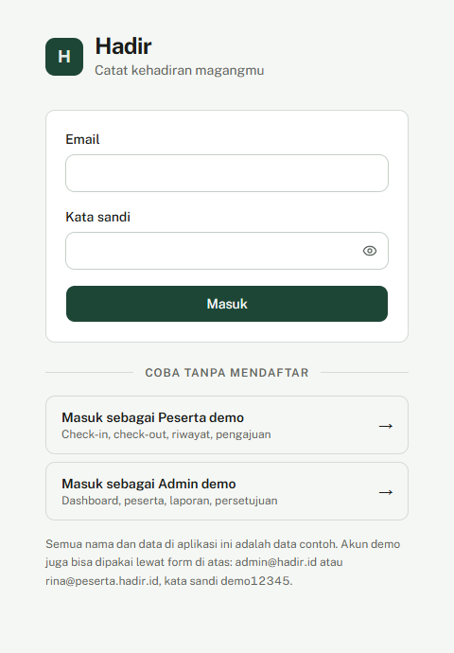
Gambar 3. Halaman login
Untuk berganti peran, tekan ikon keluar (panah keluar dari kotak). Pada halaman peserta ikon ini ada di kanan atas, di samping nama. Pada halaman admin ikon ini ada di bagian bawah menu samping.

4.2 Sebagai peserta
Menu peserta ada di bagian bawah layar: Beranda, Riwayat, Pengajuan, dan Profil.
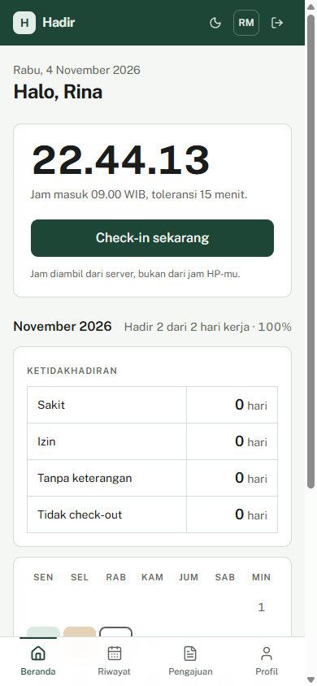  Beranda |  | 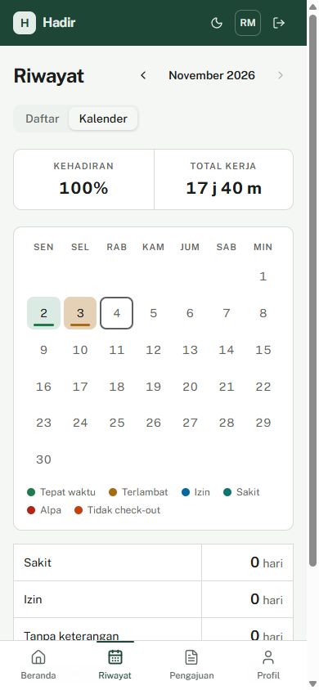  Riwayat (kalender) | 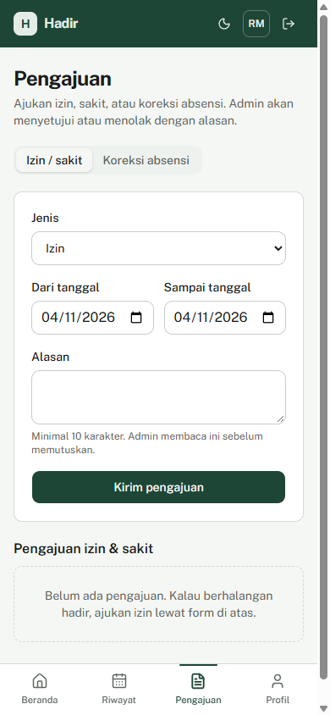  Pengajuan
Yang ingin dilakukan | Caranya
Check-in | Di Beranda, tekan Check-in sekarang. Jam masuk dan statusnya (tepat waktu atau terlambat) langsung muncul.
Check-out | Tekan Check-out, tulis singkat apa yang dikerjakan hari ini, lalu kirim. Durasi kerja hari itu langsung terlihat.
Melihat riwayat | Buka Riwayat, pilih tampilan Daftar atau Kalender, dan geser bulan dengan tombol panah.
Lupa check-out | Di Riwayat, hari berstatus Tidak check-out atau Alpa memiliki tautan Ajukan koreksi. Isi jam yang benar dan alasannya.
Izin atau sakit | Buka Pengajuan, tab Izin / sakit. Pilih jenis, tanggal, tulis alasan, lalu kirim.
Membatalkan pengajuan | Pengajuan yang masih menunggu bisa dibatalkan dari daftar di halaman Pengajuan.
Mode gelap | Tekan ikon bulan atau matahari di bilah atas.

Setelah admin memutuskan, pengajuan diberi cap DISETUJUI atau DITOLAK beserta tanggal dan inisial admin. Jika ditolak, alasan dari admin ikut ditampilkan.

4.3 Sebagai admin
Menu admin ada di sisi kiri: Dashboard, Peserta, Laporan, Persetujuan, dan Profil. Di HP, menu dibuka lewat ikon di kanan atas. Tombol ganti tema dan keluar ada di bagian bawah menu, di samping nama akun.
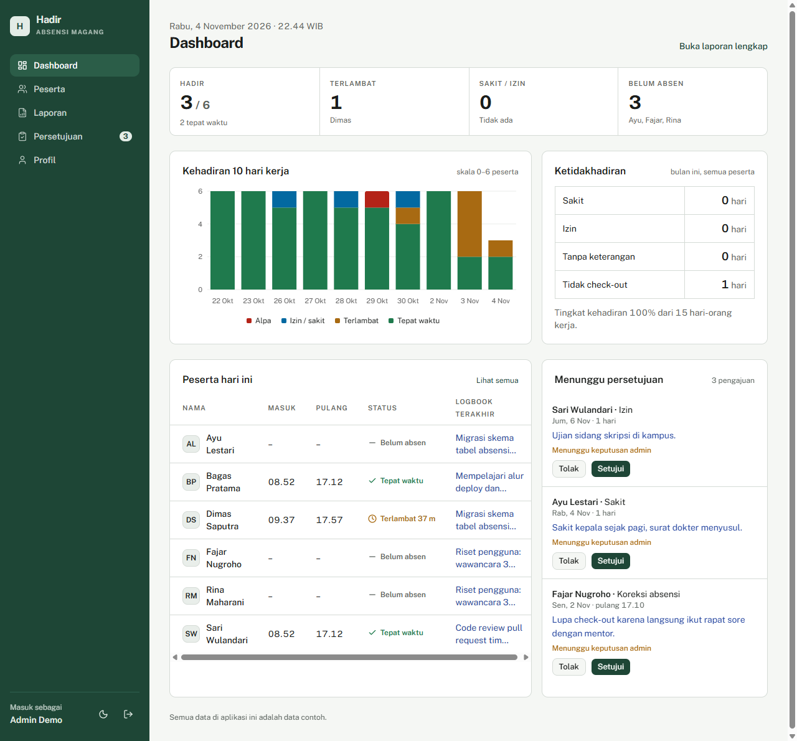
Gambar 4. Dashboard admin
Halaman | Isinya
Dashboard | Jumlah hadir, terlambat, izin atau sakit, dan belum absen hari ini, grafik kehadiran 10 hari kerja terakhir, ketidakhadiran bulan ini, daftar peserta hari ini, dan pengajuan yang bisa langsung diputuskan.
Peserta | Daftar peserta dengan status hari ini dan pencarian nama. Tekan nama peserta untuk melihat kalender, riwayat, dan logbooknya. Tambah peserta membuat akun dengan kata sandi sementara yang hanya ditampilkan sekali.
Laporan | Pilih Minggu ini, Bulan ini, Bulan lalu, atau tanggal sendiri. Unduh CSV menghasilkan file yang bisa langsung dibuka di Excel.
Persetujuan | Tab Izin / sakit dan Koreksi absensi. Menolak wajib disertai alasan. Koreksi yang disetujui langsung mengubah absensi hari itu.
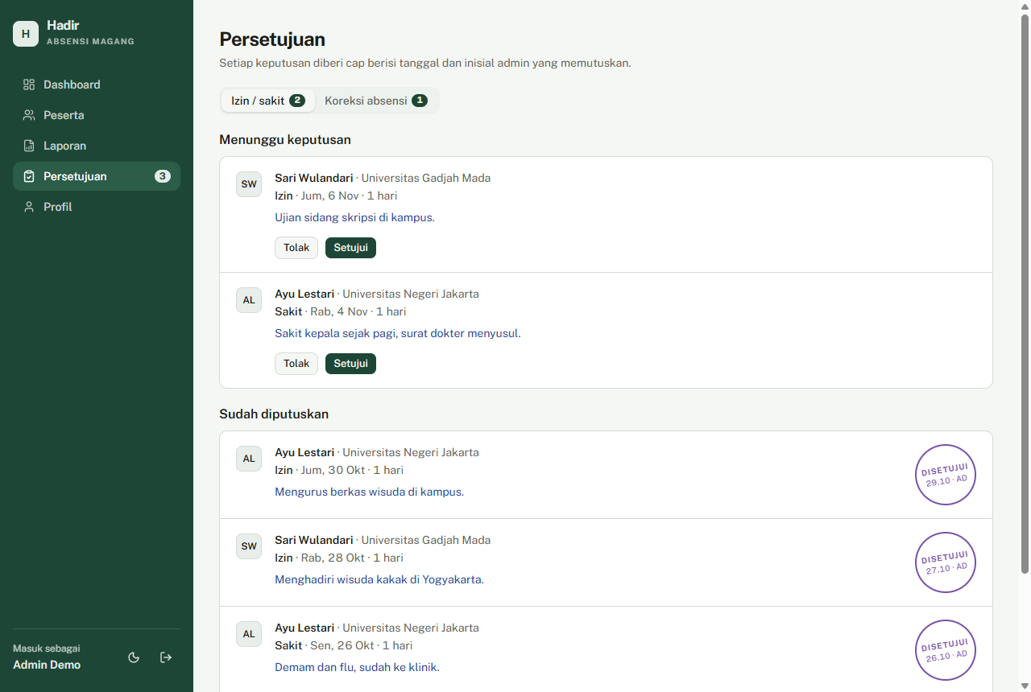
Gambar 5. Halaman persetujuan
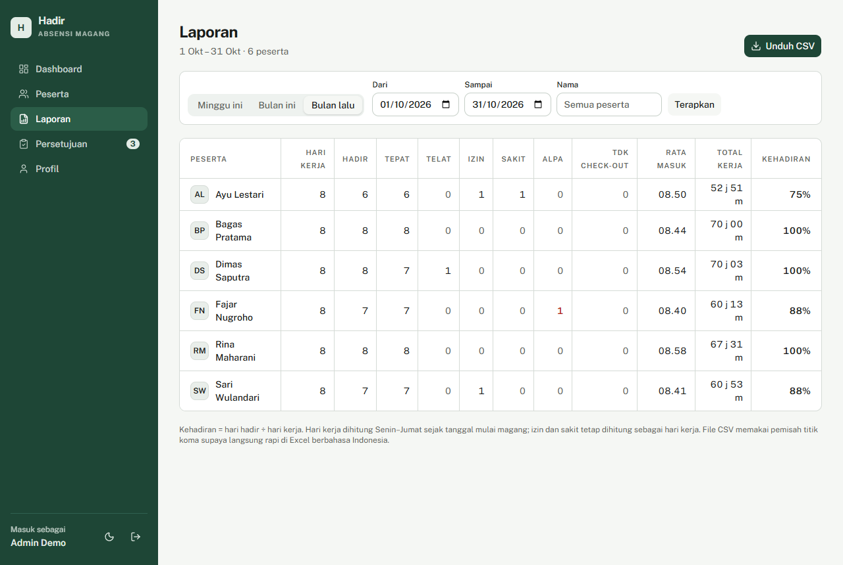
Gambar 6. Halaman laporan

4.4 Aturan yang dipakai
Aturan | Ketentuan
Hari kerja | Senin sampai Jumat
Jam masuk | 09.00 WIB dengan toleransi 15 menit. Check-in setelah 09.15 dihitung terlambat, dan menit terlambat dihitung dari 09.00.
Absensi | Satu kali check-in dan satu kali check-out per hari
Lupa check-out | Hari itu tercatat Tidak check-out sampai dikoreksi
Alpa | Hari kerja yang sudah lewat tanpa absensi dan tanpa izin, dihitung otomatis
Izin / sakit | Paling lama 14 hari per pengajuan. Sabtu dan Minggu tidak ikut dihitung.
Koreksi | Paling jauh 7 hari ke belakang, satu pengajuan yang menunggu per tanggal
Akun peserta | Dibuat oleh admin, tidak ada pendaftaran mandiri. Kata sandi sementara wajib diganti saat pertama kali masuk.

4.5 Memasang di HP
- Android (Chrome): buka link aplikasi, tekan menu titik tiga, lalu pilih Instal aplikasi atau Tambahkan ke layar utama.
- iPhone (Safari): buka link aplikasi, tekan tombol Bagikan, lalu pilih Tambah ke Layar Utama.
Check-in membutuhkan koneksi internet karena jamnya dicatat oleh server.

4.6 Tentang data demo
Aplikasi sudah berisi enam peserta dengan riwayat dua minggu kerja terakhir: ada yang sering terlambat, ada yang sakit, ada yang lupa check-out, dan ada pengajuan yang masih menunggu keputusan. Peserta demo (Rina) sengaja belum check-in hari ini supaya tombol check-in bisa langsung dicoba.
Data demo dikembalikan ke kondisi awal setiap pagi sekitar pukul 09.00 sampai 10.00 WIB. Semua yang dicoba hari ini, termasuk peserta yang ditambahkan, akan kembali seperti semula keesokan paginya, jadi aplikasi aman untuk dicoba dengan bebas.

Lampiran A. Flowchart
Sumber setiap diagram dalam format Mermaid ada di docs/02-desain.md, sehingga diagram bisa digambar ulang kapan saja.

FC-1 · Login dan pengarahan peran
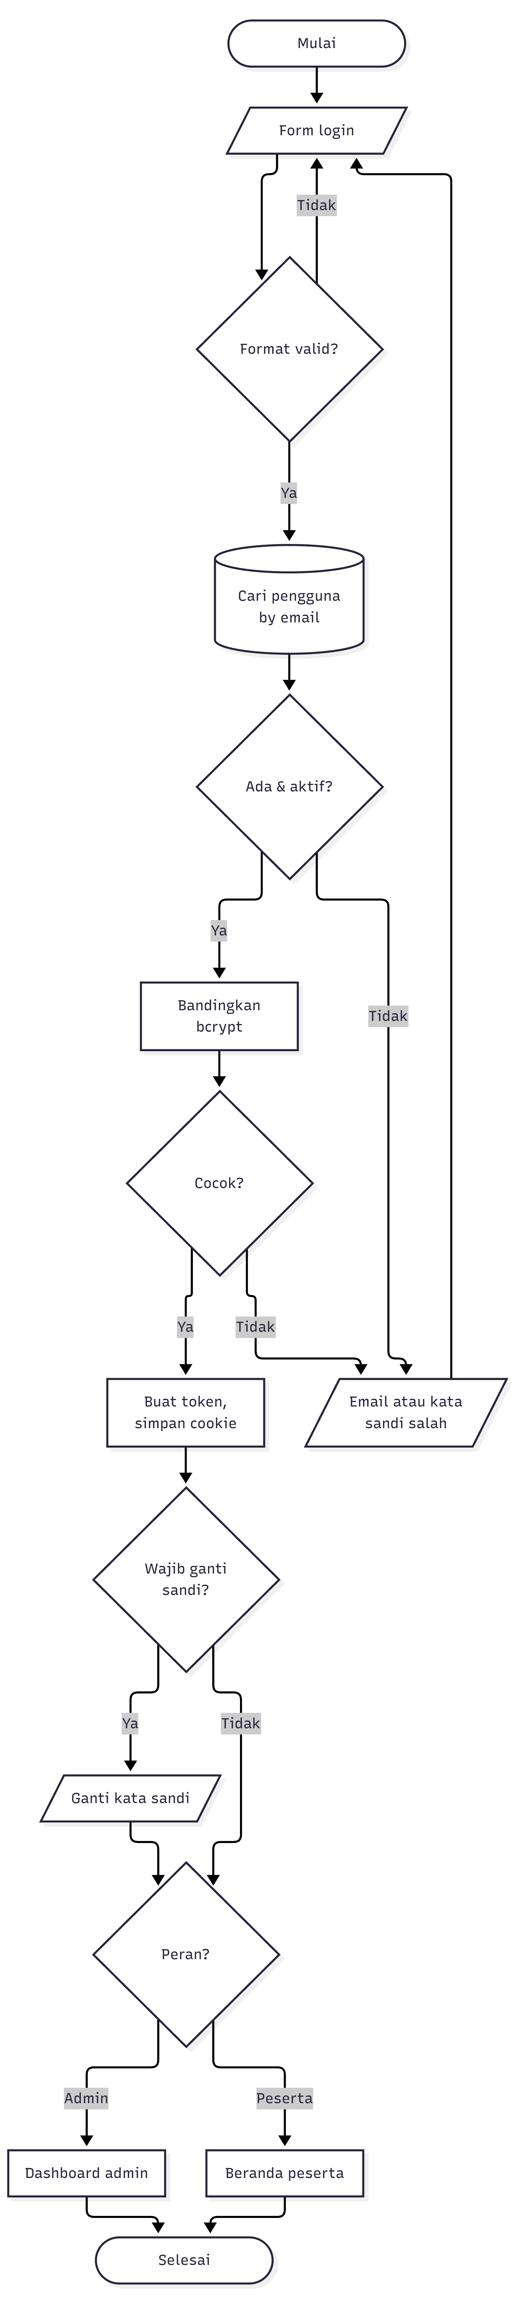

FC-2 · Check-in
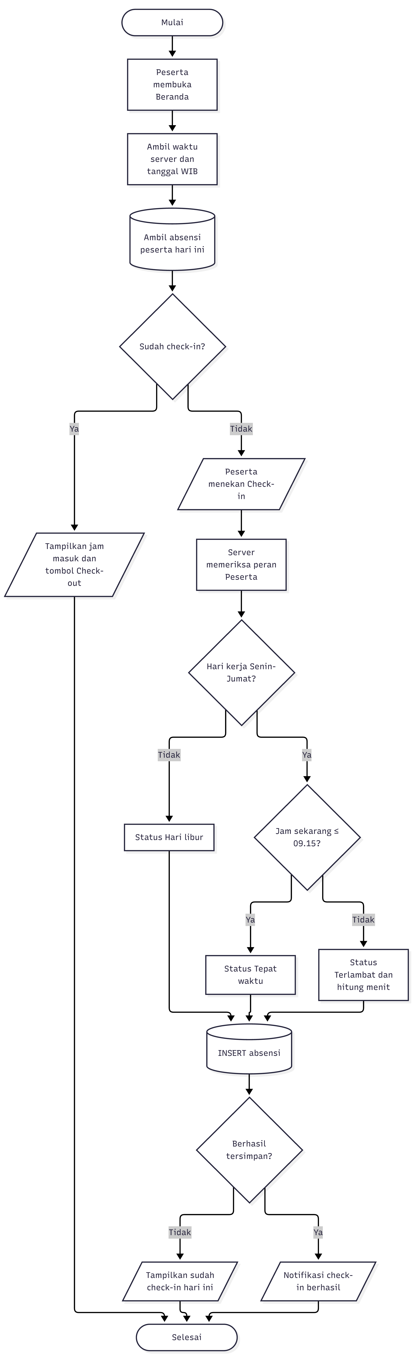

FC-3 · Check-out dan logbook
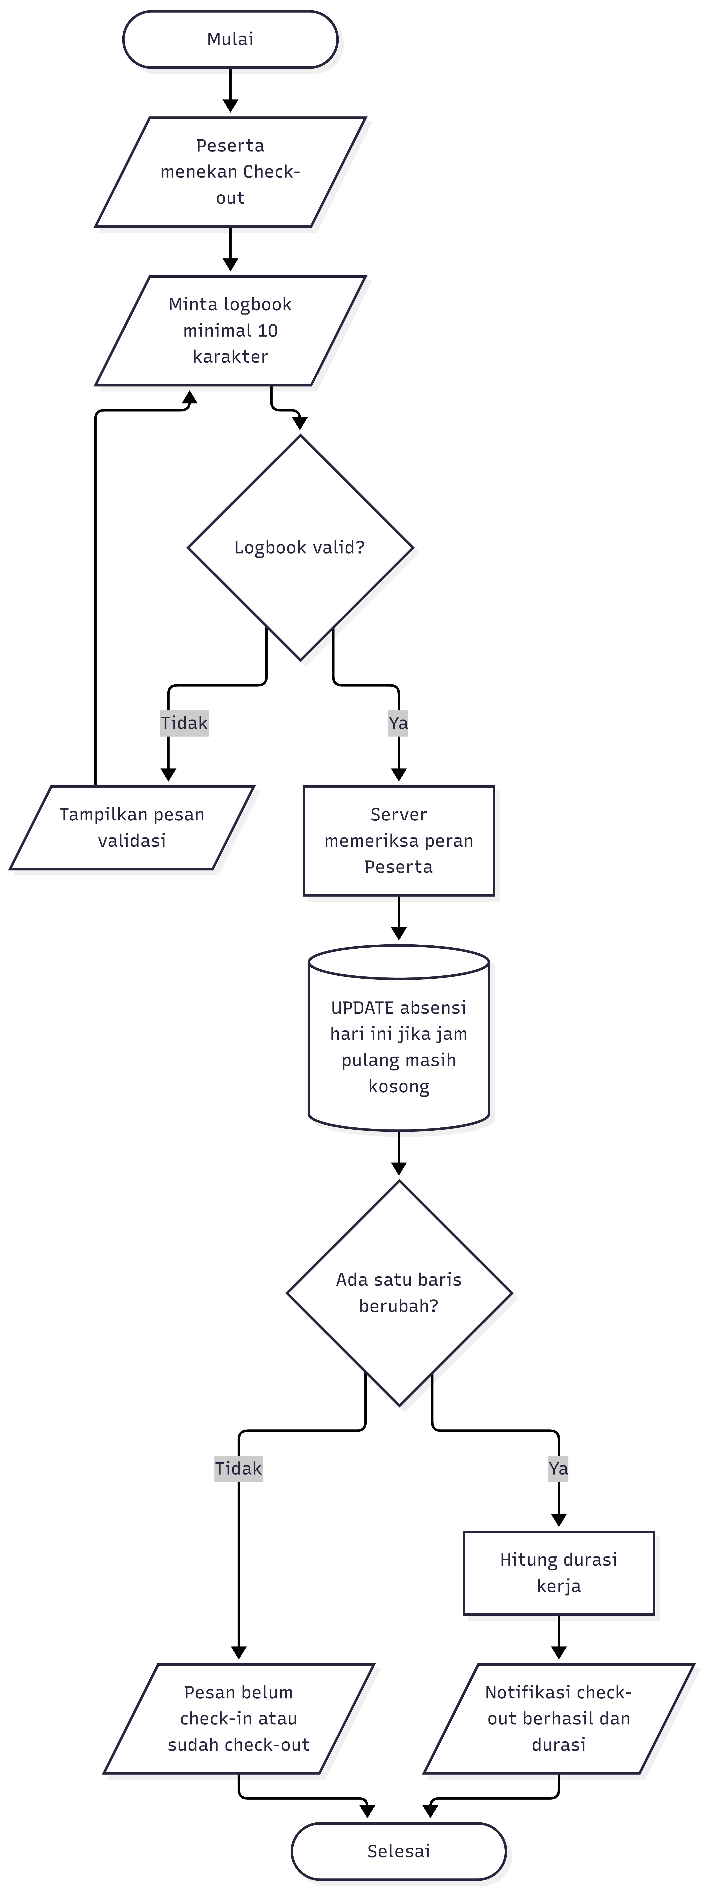

FC-4 · Pengajuan izin / sakit
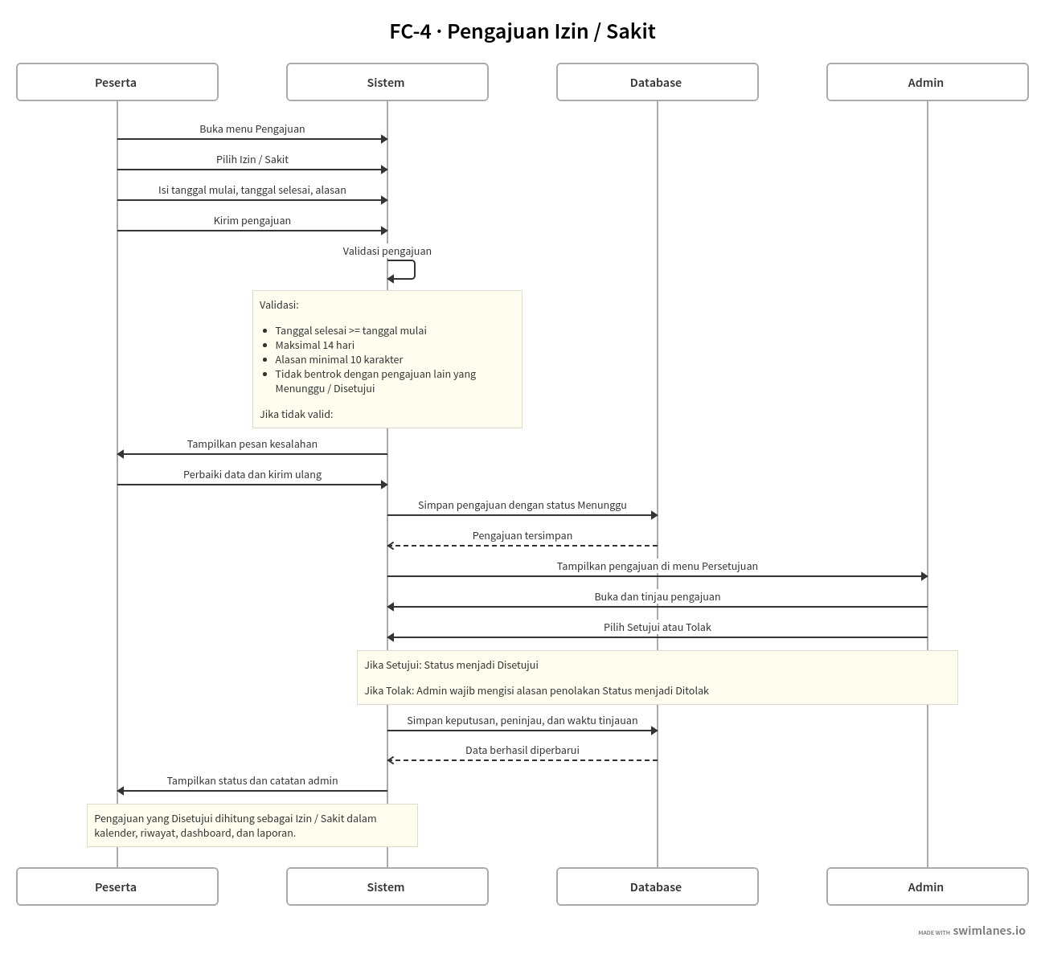

FC-5 · Pengajuan koreksi absensi
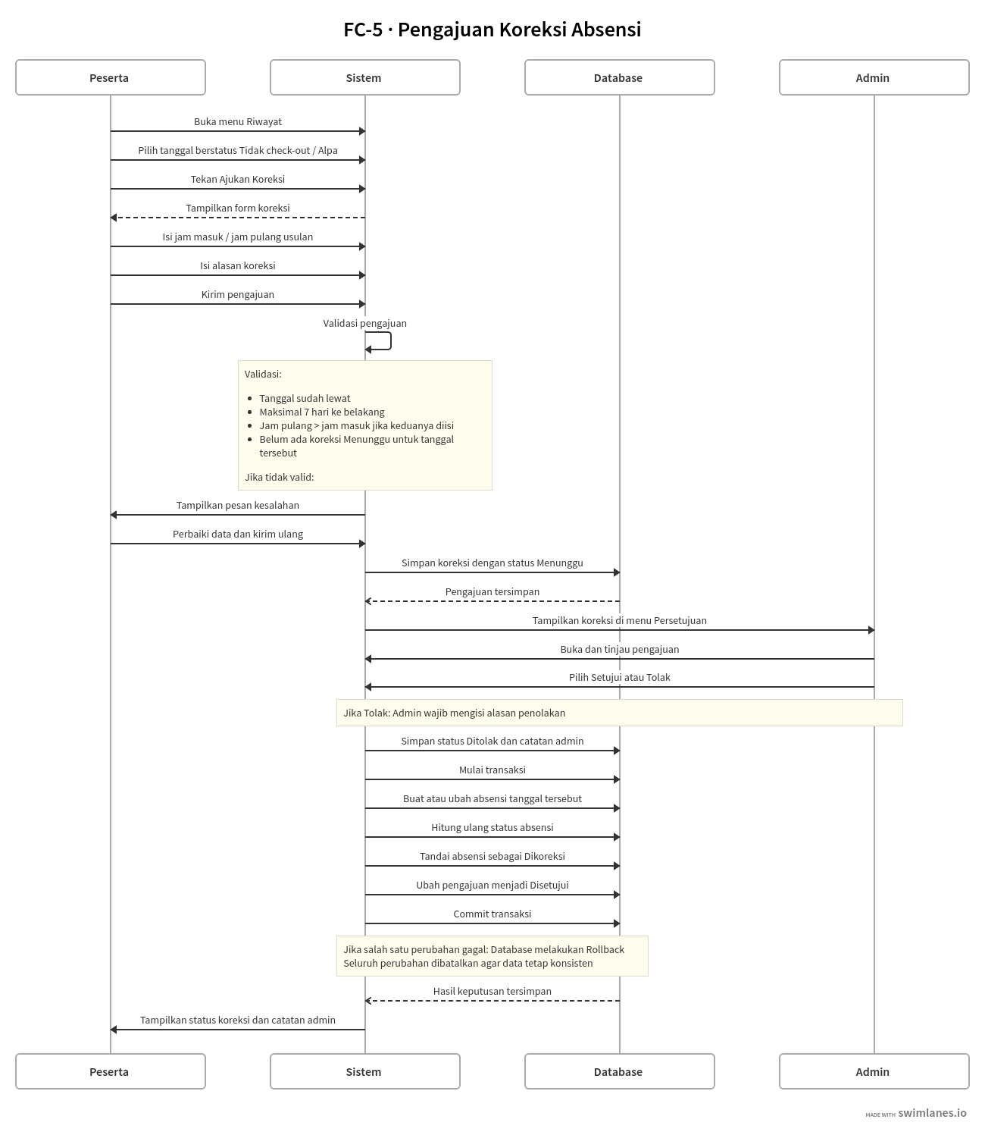

FC-6 · Penentuan status harian
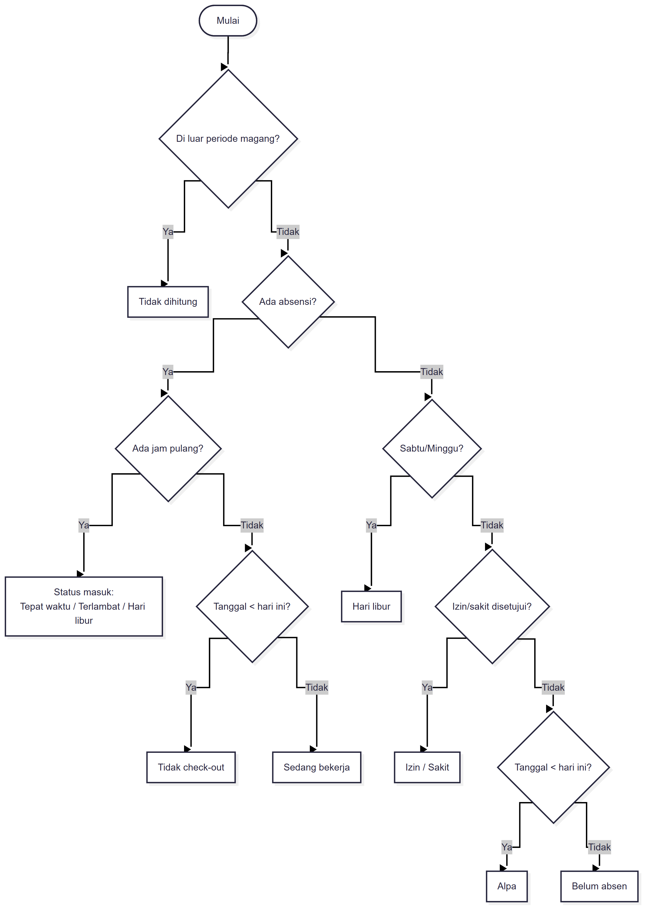

FC-7 · Laporan dan unduh CSV
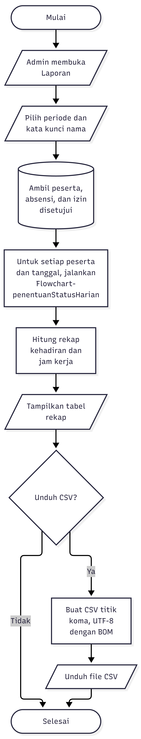

Lampiran B. Entity Relationship Diagram

